|  |  |  |
| --- | --- | --- |
|  | **Софийски университет „Св. Кл. Охридски”**  Факултет по математика и информатика  *Специалност „Софтуерно инженерство”* |  |

**Курсов проект**

**XML технологии за семантичен уеб**

***Зимен семестър, 2023/2024 год.***

**Тема №26: „Каталог на ресторантите в България“**

**Автори:**

Филип Филчев,Ф№ 0MI0600041

Александър Стоянов,Ф№ 3MI0600088

**Ръководители:**

доц. д-р Александър Димов

гл. ас. д-р Явор Данков

януари, 2024

София

Съдържание

1 Въведение 3

2 Анализ на решението 3

2.1 Работен процес **Error! Bookmark not defined.**

2.2 Структура на съдържанието **Error! Bookmark not defined.**

2.3 Тип и представяне на съдържанието 6

3 Дизайн 8

4 Тестване 11

5 Заключение и възможно бъдещо развитие 13

6 Разпределение на работата 13

7 Структура на XSL Файла 14

8 Използвани литературни източници и Уеб сайтове 20

# Въведение

Целта на проекта е да представи каталог на ресторантите, разделени по региони. Така е събрана информация за различни ресторанти, които посетители на дадените градове/региони могат да използват, за да преценят къде да се нахранят. Реализиран е чрез XML документи, представящи текстово и графично съдържание. Представена е разнообразна информация за ресторантите, например: Верига, ако съществува такава, тип, рейтинг(спрямо Tripadviser), снимки от обекта. Връзката между региони и вериги ресторанти е представена чрез ID/IDREF. Каталогът съдържа информация за 8 ресторанта.

# Анализ на решението

## Работен процес

Съдържанието на каталога е представено чрез XML документ, който е валидиран чрез специално създадено DTD. Графичното съдържание на каталога е представено чрез XML entities. XML съдържанието е представено под формата на PDF документ посредством XSLT трансформация, използвайки програмата Apache FOP.

## Структура на съдържанието

1. **catalogue** - коренов елемент на XML документът. Той съдържа елементите **regions, restaurant-chains** и **restaurants**. И трите елемента трябва да присъстват по точно един път в XML документа, в тази последователност.
2. **regions** - наследник на **catalogue.** Негов поделемент е **region**, който трябва да се съдържа поне един път според DTD документа.
   1. **region** - наследник на **regions**, който трябва да присъства поне един път. Той има два атрибута: id и name, съответно от тип ID и CDATA. И двата атрибута са задължителни.
      1. **id** - задължителен атрибут на елемента **region** от тип ID. Той носи информация за инициалите/id на региона, което ще реферира пещерите, които се намират на територията на този регион. Всеки **restaurant** ще има уникален **regionID**, което ще се реферира от **id**. По този начин ще се направи връзката между региона и локацията на пещерите.
      2. **name** - задължителен атрибут на елемента **region** от тип CDATA. Той носи информация за името на региона и ще реферира към пещерите, които се намират на територията на този регион.
3. **Restaurant-chains** - наследник на **catalogue.** Негов поделемент е **chain**, който трябва да се съдържа поне един път според DTD документа.
   1. **chain** - наследник на **restaurant-chains**, който трябва да присъства поне един път. Той има два атрибута: id и name, съответно от тип ID и CDATA. И двата атрибута са задължителни.
      1. **id** - задължителен атрибут на елемента **chain** от тип ID. Той носи информация за инициалите/id на региона, което ще реферира пещерите, които се намират на територията на този регион. Всеки **restaurant** ще има уникален **chainID**, което ще се реферира от **id**. По този начин ще се направи връзката между региона и локацията на пещерите.
      2. **name** - задължителен атрибут на елемента **chain** от тип CDATA. Той носи информация за името на региона и ще реферира към пещерите, които се намират на територията на този регион.
4. **restaurants** - пряк наследник на **catalogue.** Негов поделемент е **restaurant**, който трябва да се съдържа поне един път според DTD документа.
   1. **restaurant** - наследник на **restaurants**, който трябва да присъства поне един път. Той има два атрибута - **restaurantId** и **regionRef**, които са задължителни. **RegionRef** реферира към атрибута **id** на елемента **region**. Представлява ресторант с характеристики като идентификационен номер (restaurantId), регион (regionRef), верига (chainRef), име (name), тип (type), рейтинг (rating), описание (description), снимки (images), и допълнителна информация (additionalInfo).
      1. **name** – поделемент на **restaurant** от тип PCDATA, който е задължителен и съдържа името на ресторанта.
      2. **type** - поделемент на **restaurant** от тип PCDATA, който е задължителен и съдържа информация за типа на ресторанта.
      3. **rating** - поделемент на **restaurant** от тип PCDATA, който е задължителен Показва рейтинга на ресторанта.
      4. **description** - пряк наследник на елемента **restaurant** от тип PCDATA, който е задължителен. Той съдържа кратно описание на обекта.
      5. **images** – поделемент на **restaurant** от сложен тип, който съдържа **image** – снимки на ресторанта и е незадължителен.
         1. **image** – поделемент на елемента images, задължителен е и е от тип EMPTY.
      6. **additionalInfo** - задължителен поделемент на **restaurant** : Съдържа допълнителна информация за ресторанта, като телефонен номер (phone) и работно време (workingHours).

3.1.6.1 **phone -** пряк наследник на елемента **additionalInfo**. Той е от тип PDCATA и носи информация за телефонния номер, чрез който може да се свържете с персонала на ресторанта относно информация за него. Елемента **addionalInfo** задължително трябва да има елемента **phone**.

3.1.6.2 **workingHours -** поделемент на елемента **addionalInfo**, който според DTD схемата е задължителен. Той е от тип PDCATA и носи информация за възможните часове за посещение на ресторант

<**catalogue**>  
    <**regions**>  
        <**region** regionId="">  
            <**name**></**name**>  
        </**region**>  
    </**regions**>  
  
    <**restaurant-chains**>  
        <**chain** chainId="">  
            <**name**></**name**>  
        </**chain**>  
        <**chain** chainId="">  
            <**name**></**name**>  
        </**chain**>  
    </**restaurant-chains**>  
  
    <**restaurants**>  
        <**restaurant** restaurantId="" regionRef="">  
            <**name**></**name**>  
            <**type**></**type**>  
            <**rating**></**rating**>  
            <**description**></**description**>  
            <**images**>  
                <**image**></**image**>  
            </**images**>  
            <**additionalInfo**>  
                <**phone**></**phone**>  
                <**workingHours**></**workingHours**>  
            </**additionalInfo**>  
        </**restaurant**>  
    </**restaurants**>  
</**catalogue**>

**Фиг. 1 - Структура на XML документа**

<**!ELEMENT** catalogue (regions, restaurant-chains, restaurants)>  
<**!ELEMENT** regions (region*)>  
<**!ELEMENT** region (name)>  
<**!ATTLIST** region regionId CDATA #REQUIRED>  
  
<**!ELEMENT** restaurant-chains (chain*)>  
<**!ELEMENT** chain (name)>  
<**!ATTLIST** chain chainId CDATA #REQUIRED>  
  
<**!ELEMENT** restaurants (restaurant*)>  
<**!ELEMENT** restaurant (name, type, rating, description, images?, additionalInfo)>  
<**!ATTLIST** restaurant  
    restaurantId CDATA #REQUIRED  
    regionRef CDATA #REQUIRED  
    chainRef CDATA #IMPLIED>  
  
<**!ELEMENT** additionalInfo (phone?, workingHours?)>  
<**!ELEMENT** phone (#PCDATA)>  
<**!ELEMENT** workingHours (#PCDATA)>  
  
<**!ELEMENT** images (image+)>  
  
<**!ELEMENT** name (#PCDATA)>  
<**!ELEMENT** type (#PCDATA)>  
<**!ELEMENT** rating (#PCDATA)>  
<**!ELEMENT** description (#PCDATA)>  
<**!ELEMENT** image (#PCDATA)>

**Фиг. 2 - Структура на DTD документа**

* **Структурата на XSL файла е най-отдолу, тъй като е твърде обемна.**

## Тип и представяне на съдържанието

PDF файлът се състои от текст, изображения и таблици. Компонентите на файла са генерирани посредством XSL файл. Снимковият материал е в JPG и PNG формат и е свален от сайтовете, отбелязани като източниците на информация на изброените туристически обекти.

Съдържание на PDF файла:

● Заглавна страница - (снимков материал: header_page.jpg)

● Ресторант Chef's

○ Chef's - снимков материал: chefs.jpg, chefs2.jpg

■ Авторска сезонна кухня на chef Виктор Ангелов. Готвач с изключителен афинитет към фините вкусове, комбинации от аромати и неподправена скромност.

○ Тип: European, Central European, International

○ Рейтинг: 4.5

○ Телефон: 0700 20 888

○ Работно време: 11:30ч.–23:30ч.

● Ресторант Happy Bar and Grill в София

○ Happy Bar and Grill - снимков материал: happy.png, happy3.jpg

■ Втори ресторант в София, съществува от 2000 г. Модерен интериор и нова лятна градина. Приготвя ястия във фурната Josper.

○ Тип: Local cuisine, Bar, Seafood, Barbecue, Sushi, European, Vegetarian Friendly

○ Рейтинг: 4

○ Телефон: 089 672 3222

○ Работно време: 11:30ч.–23:30ч.

● Ресторант Aylyakria

○ Aylyakria - снимков материал: aylyakria.png, aylyakria2.png, aylyakria3.png

■ Семпла и сочна, изтънчено и със стил. В уютна атмосфера на 100-годишна сграда в Капана.

○ Тип: European, Healthy, Eastern European, Central European

○ Рейтинг: 5

○ Телефон: 087 616 3666

○ Работно време: 12:00ч.–23:30ч.

● Ресторант Le Petit Paris

○ Le Petit Paris - снимков материал: lepetitparis.jpeg, lepetitparis2.png

■ Един от най-реномираните семейни ресторанти в Пловдив. Открит през 2015 г. Интериор в стил френски прованс.

○ Тип: Local cuisine, Italian, French

○ Рейтинг: 4.55

○ Телефон: 088 966 6555

○ Работно време: 11:00ч.–23:30ч.

● Ресторант Happy Bar and Grill в Бургас

○ Happy Bar and Grill - снимков материал: happy-burgas.png, happy-burgas2.png

■ Втори ресторант в Бургас, открит на 7 юли 2010 г. Предлага уникални специалитети и японски суши.

○ Тип: Local cuisine, Bar, Barbecue, Sushi, European, Vegetarian Friendly

○ Рейтинг: 4

○ Телефон: 0700 20 888

○ Работно време: 11:00ч.–22:00ч.

● Ресторант Incanto

○ Incanto - снимков материал: incanto.png, incanto2.png

■ 12 години на мисията да радва гостите с фантастични кулинарни преживявания. Атмосфера, музика и отношение, които очароват.

○ Тип: Vegetarian Friendly, Vegan Options, Gluten Free Options

○ Рейтинг: 5

○ Телефон: 089 364 1833

○ Работно време: 11:00ч.–23:00ч.

● Ресторант Стария Чинар - Черно Море

○ Стария Чинар - Черно Море - снимков материал: old-chinar.png, old-chinar2.png

■ Кетъринг „Стария Чинар“, Варна. Вкусна храна, приготвена от пресни продукти с атрактивно представяне и безупречно обслужване.

○ Тип: Barbecue, European, Healthy, Eastern European

○ Рейтинг: 5

○ Телефон: 087 892 2822

○ Работно време: 09:00ч.–23:00ч.

● Ресторант El Kapan

○ El Kapan - снимков материал: el-kapan.png, el-kapan2.png

■ Незабравимо лято с вкусни кулинарни удоволствия и авторски коктейли. Носи настроението на Карибите.

○ Тип: Caribbean, Seafood, Mediterranean

○ Рейтинг: 4.5

○ Телефон: 088 377 8977

○ Работно време: 11:00ч.–23:00ч.

# Дизайн (4-5 стр.)

Тази секция представя дизайна на решението на проблема за проекта ви, вкл. изпълнението на всички условия на заданието. Опишете как вашето решение използва XML технологиите в конкретното решение. Желателно е да представите схема/архитектура на решението. Обяснете използването на XML entities за представяне на съдържание, както и как се описват връзките в каталога/решението – напр. между региони и хотели, между вериги от хотели и хотел от веригата, и др. (напр. чрез атрибути ID/IDREF). Обяснете как се извършва валидацията (напр. с цитиране на части от изградения за целта DTD документ), трансформацията на документите и вида на крайния резултат (напр. PDF документи, генерирани посредством XSLT).

За проекта са използвани:

● XML Version 1.0

● DTD Version 1.0

● XSLT Version 1.0

● XSL - FO

● Apache – FO

**Фиг. 3 – Резултат след генериране на PDF Файла**

# Тестване

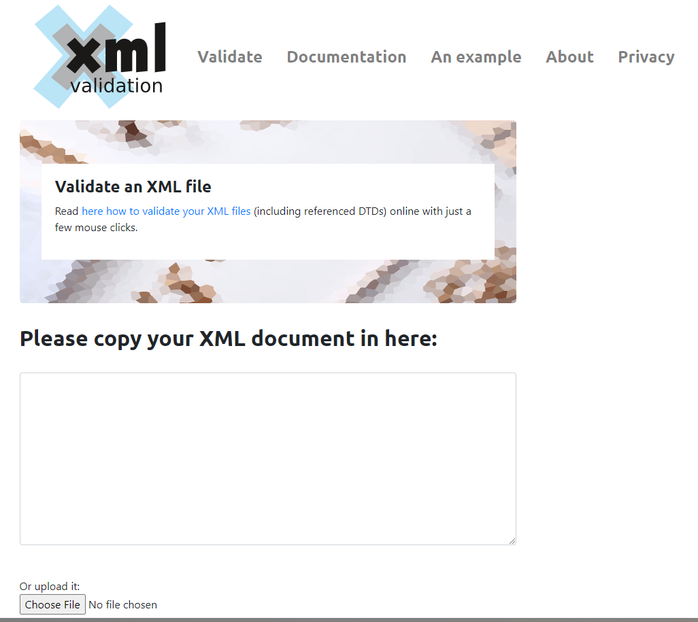За валидиране на XML документа спрямо DTD схемата първоначално е използван онлайн валидатора [http://www.xmlvalidation.com.](http://www.xmlvalidation.com/)

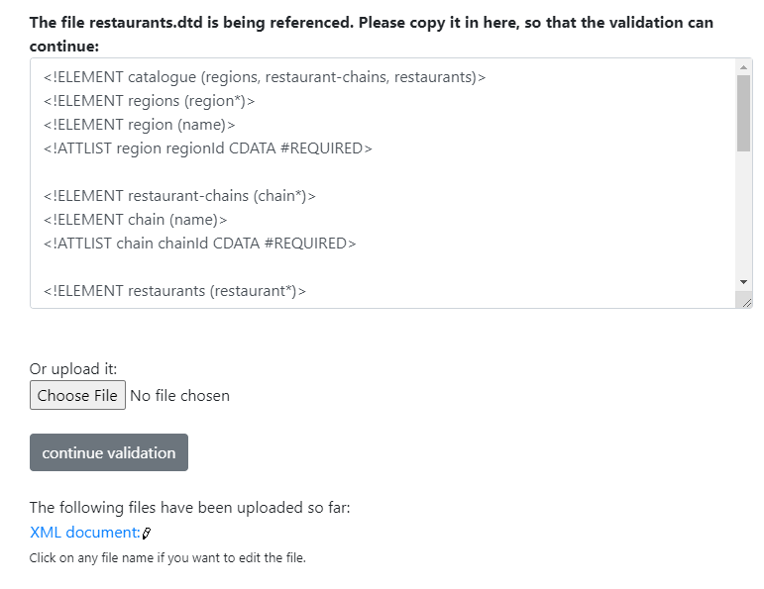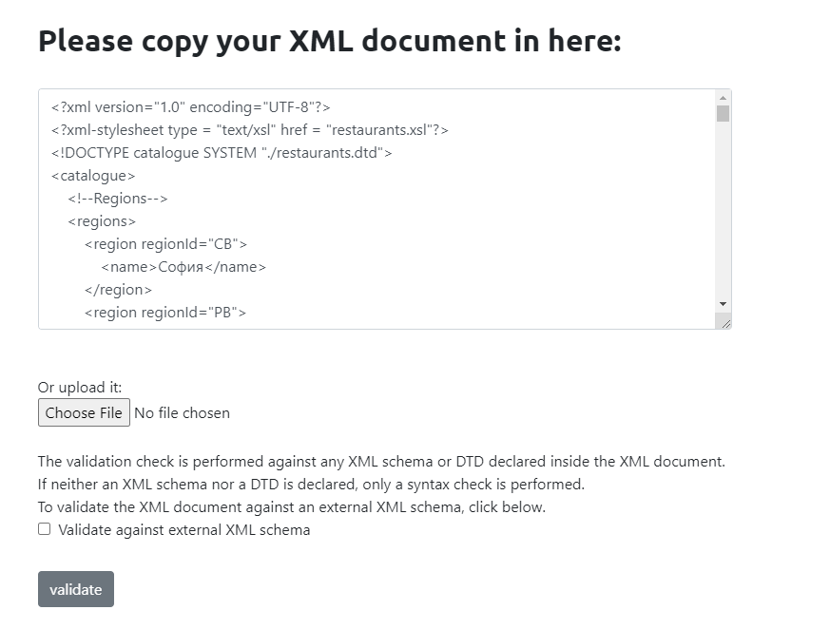

След това преминахме към създаване на XSL документ за представянето на XML документа в PDF формат. За създаване на PDF използвахме програмата Apache FOP, която получава като входни данни файлове във формат XML и XSL и преминава към генерирането на PDF документ, чието съдържание представя графично съдържанието от XML документа.

# Заключение и възможно бъдещо развитие

Каталогът, който е PDF документ, генериран посредством XSL, представлява универсален шаблон и предоставя най-важната информация, от която биха се интересували туристите, за всеки ресторант. Каталогът има опростен и семпъл дизайн. Всеки регион и всеки ресторант е представен на отделна страница с цел по-лесно допълване на всякаква информация, използвайки структурата на XSL документа.

# Разпределение на работата

Съвместно обсъдихме кои региони да включим, както и каква информация за всеки един от ресторантите да включим, както и съдържанието на DTD документа. Разделихме си регионите и работата по дизайна по следния начин:

* Филип намери информация за ресторанти в София и Пловдив и отговаряше за вкарването на информацията в XML- документа и изграждането на XSL файла и дизайна на pdf-а.
* Александър намери информация за ресторанти във Варна и Бургас и отговаряше за вкарването на информацията в XML- документа и изграждането на DTD.

Документацията е изградена по отделно като Филип описа „Въведение“, „Дизайн“ и „Разпределение на работата“, а Александър „Анализ на решението“ и „Тестване“.

***XSL Файл:***

<?xml version="1.0" encoding="UTF-8"?>  
<**xsl:stylesheet** version="1.0"  
    xmlns:xsl="http://www.w3.org/1999/XSL/Transform"  
    xmlns:fo="http://www.w3.org/1999/XSL/Format">  
    <**xsl:output** method="xml" indent="yes" />  
    <**xsl:template** match="/">  
        <**fo:root** xmlns:fo="http://www.w3.org/1999/XSL/Format">  
            <**fo:layout-master-set**>  
                <**fo:simple-page-master** master-name="page" page-width="21cm" page-height="29.7cm" margin="2cm">  
                    <**fo:region-body** margin="2cm" />  
                </**fo:simple-page-master**>  
            </**fo:layout-master-set**>  
            <!-- Project title page -->  
            <**fo:page-sequence** master-reference="page" font-family="DejaVuSans">  
                <**fo:flow** flow-name="xsl-region-body">  
                    <**fo:block** position="absolute" text-align="right" font-size="40pt" margin-bottom="30mm" padding-before="15mm"> Тема №26:  
                        <**fo:block** />   
                        КАТАЛОГ НА Ресторанти - 1 </**fo:block**>  
                    <**fo:block** position="absolute">  
                        <**fo:block** margin-bottom="5mm" text-align="center" font-size="24pt" font-style="italic">Курсов проект</**fo:block**>  
                        <**fo:block** text-align="center" font-size="16pt">XML технологии за семантичен уеб, зимен семестър 2022/2023 г.</**fo:block**>  
                        <**fo:block** text-align="justify" padding-before="15mm" font-size="14pt">  
                            <**fo:table**>  
                                <**fo:table-column** column-width="35mm" />  
                                <**fo:table-column** column-width="150mm" />  
                                <**fo:table-body**>  
                                    <**fo:table-row**>  
                                        <**fo:table-cell**>  
                                            <**fo:block** font-style="italic">Изготвен от:</**fo:block**>  
                                        </**fo:table-cell**>  
                                        <**fo:table-cell**>  
                                            <**fo:block**>Филип Красимиров Филчев, ФН: 0MI0600041</**fo:block**>  
                                            <**fo:block** margin-bottom="10mm">Александър Стоянов Стоянов, ФН: 3MI0600088</**fo:block**>  
                                        </**fo:table-cell**>  
                                    </**fo:table-row**>  
                                    <**fo:table-row**>  
                                        <**fo:table-cell**>  
                                            <**fo:block** font-style="italic">Проверен от:</**fo:block**>  
                                        </**fo:table-cell**>  
                                        <**fo:table-cell**>  
                                            <**fo:block** margin-bottom="30mm">гл. ас. д-р Явор Данков</**fo:block**>  
                                        </**fo:table-cell**>  
                                    </**fo:table-row**>  
                                </**fo:table-body**>  
                            </**fo:table**>  
                        </**fo:block**>  
                        <**fo:block** text-align="center"> януари 2023 г.  
                            <**fo:block** /> гр. София </**fo:block**>  
                    </**fo:block**>  
                </**fo:flow**>  
            </**fo:page-sequence**>  
            <**fo:page-sequence** master-reference="page" font-family="DejaVuSans">  
                <**fo:flow** flow-name="xsl-region-body">  
                    <**fo:block** position="absolute" text-align="center" font-size="34pt" padding-before="30mm" color="#333333">  
                        Каталог на ресторанти в България  
                    </**fo:block**>  
                </**fo:flow**>  
            </**fo:page-sequence**>  
            <!-- Each Region on a new Page-->  
            <**xsl:for-each** select="//region">  
                <**fo:page-sequence** master-reference="page" font-family="DejaVuSans">  
                    <**fo:flow** flow-name="xsl-region-body">  
                        <**fo:block** font-size="24pt" font-weight="bold" text-align="center" space-after="12pt" color="#000000">  
                            Регион - <**xsl:value-of** select="name" />  
                        </**fo:block**>  
                        <**fo:block** space-after="18pt" />  
                        <!-- Each Restaurant in the current Region-->  
                        <**xsl:for-each** select="/catalogue/restaurants/restaurant[@regionRef = current()/@regionId]">  
                            <**xsl:variable** name="position" select="position()" />  
                            <**fo:block** space-after="18pt" border="2pt solid #336699" padding="16pt" background-color="#F0F0F0">  
                                <**xsl:if** test="$position > 1">  
                                    <**xsl:attribute** name="page-break-before">always</**xsl:attribute**>  
                                </**xsl:if**>  
                                <**fo:table** width="100%">  
                                    <**fo:table-body**>  
                                        <**fo:table-row**>  
                                            <**fo:table-cell**>  
                                                <!-- Restaurant Name -->  
                                                <**fo:block** text-align="center" font-size="18pt" font-weight="bold" space-after="8pt" color="#333333">  
                                                    <**xsl:value-of** select="name" />  
                                                </**fo:block**>  
                                            </**fo:table-cell**>  
                                        </**fo:table-row**>  
                                        <**fo:table-row**>  
                                            <**fo:table-cell**>  
                                                <!-- Restaurant Info -->  
                                                <**fo:block** padding-before="8pt">  
                                                    <!-- Restaurant Chain, if present -->  
                                                    <**fo:block** font-size="10pt" space-after="6pt" color="#666666">  
                                                        <**xsl:choose**>  
                                                            <**xsl:when** test="@chainRef">Верига Ресторанти:  
                                                                <**xsl:value-of** select="/catalogue/restaurant-chains/chain[@chainId = current()/@chainRef]/name" />  
                                                            </**xsl:when**>  
                                                            <**xsl:otherwise**>Верига Ресторанти: UNKNOWN </**xsl:otherwise**>  
                                                        </**xsl:choose**>  
                                                    </**fo:block**>  
                                                    <!-- Restaurant Type -->  
                                                    <**fo:block** font-size="10pt" space-after="6pt" color="#666666"> Тип:  
                                                        <**xsl:value-of** select="type" />  
                                                    </**fo:block**>  
                                                    <!-- Restaurant Rating -->  
                                                    <**fo:block** font-size="10pt" space-after="6pt" color="#666666"> Рейтинг:  
                                                        <**xsl:value-of** select="rating" />  
                                                    </**fo:block**>  
                                                    <!-- Restaurant Description -->  
                                                    <**fo:block** font-size="10pt" space-after="6pt" color="#666666"> Описание:  
                                                        <**xsl:value-of** select="description" />  
                                                    </**fo:block**>  
                                                    <!-- Restaurant Additional Info -->  
                                                    <**fo:block** font-size="10pt" space-after="6pt" color="#666666"> Работно време:  
                                                        <**xsl:value-of** select="additionalInfo/workingHours" />  
                                                    </**fo:block**>  
                                                    <**fo:block** font-size="10pt" space-after="6pt" color="#666666"> Телефон:  
                                                        <**xsl:value-of** select="additionalInfo/phone" />  
                                                    </**fo:block**>  
                                                </**fo:block**>  
                                            </**fo:table-cell**>  
                                        </**fo:table-row**>  
                                    </**fo:table-body**>  
                                </**fo:table**>  
                                <**fo:table** width="100%">  
                                    <**fo:table-body**>  
                                        <**fo:table-row**>  
                                            <**xsl:for-each** select="current()/images/image">  
                                                <**fo:table-cell** padding-before="8pt">  
                                                    <!-- Image Block with space between each image -->  
                                                    <**fo:block** text-align="center" space-after="5mm">  
                                                        <**fo:external-graphic**>  
                                                            <**xsl:attribute** name="src">  
                                                                <**xsl:value-of** select="concat('url(images/', ., ')')" />  
                                                            </**xsl:attribute**>  
                                                            <**xsl:attribute** name="content-width">70mm</**xsl:attribute**>  
                                                            <**xsl:attribute** name="content-height">50mm</**xsl:attribute**>  
                                                        </**fo:external-graphic**>  
                                                    </**fo:block**>  
                                                </**fo:table-cell**>  
                                            </**xsl:for-each**>  
                                        </**fo:table-row**>  
                                    </**fo:table-body**>  
                                </**fo:table**>  
                            </**fo:block**>  
                        </**xsl:for-each**>  
                    </**fo:flow**>  
                </**fo:page-sequence**>  
            </**xsl:for-each**>  
            <**fo:page-sequence** master-reference="page" font-family="DejaVuSans">  
                <**fo:flow** flow-name="xsl-region-body">  
                    <**fo:block** font-size="24pt" font-weight="bold" text-align="left" space-after="4pt" color="#000000">  
                Източници:  
            </**fo:block**>  
                    <**fo:block** space-after="18pt" />  
                    <**fo:block** text-align="justify" font-size="14pt">  
                        <**fo:table**>  
                            <**fo:table-column** column-width="100%" />  
                            <**fo:table-body**>  
                                <**fo:table-row**>  
                                    <**fo:table-cell**>  
                                        <**fo:block**>https://www.tripadvisor.com/</**fo:block**>  
                                    </**fo:table-cell**>  
                                </**fo:table-row**>  
                                <**fo:table-row**>  
                                    <**fo:table-cell**>  
                                        <**fo:block**>https://chefs-bg.com/en/</**fo:block**>  
                                    </**fo:table-cell**>  
                                </**fo:table-row**>  
                                <**fo:table-row**>  
                                    <**fo:table-cell**>  
                                        <**fo:block**>https://aylyakria.com/</**fo:block**>  
                                    </**fo:table-cell**>  
                                </**fo:table-row**>  
                                <**fo:table-row**>  
                                    <**fo:table-cell**>  
                                        <**fo:block**>https://lepetitparis.bg/</**fo:block**>  
                                    </**fo:table-cell**>  
                                </**fo:table-row**>  
                                <**fo:table-row**>  
                                    <**fo:table-cell**>  
                                        <**fo:block**>https://incanto.bg/</**fo:block**>  
                                    </**fo:table-cell**>  
                                </**fo:table-row**>  
                                <**fo:table-row**>  
                                    <**fo:table-cell**>  
                                        <**fo:block**>https://www.elkapan.com/</**fo:block**>  
                                    </**fo:table-cell**>  
                                </**fo:table-row**>  
                            </**fo:table-body**>  
                        </**fo:table**>  
                    </**fo:block**>  
                </**fo:flow**>  
            </**fo:page-sequence**>  
        </**fo:root**>  
    </**xsl:template**>  
</**xsl:stylesheet**>

**Фиг. 2 - Структура на XSL файла(най-отдолу, тъй като е много голям)**

# Използвани литературни източници и Уеб сайтове

* <https://www.tripadvisor.com/>
* <https://chefs-bg.com/en/>
* <https://aylyakria.com/>
* <https://lepetitparis.bg/>
* <https://incanto.bg/>
* <https://www.elkapan.com>